**Представление**

Вид-это запрос SELECT, который хранится в БД. Виртуальная таблица, которая хранит в не данные, а результат выполнения запроса.

Назначение представлений:

1. Ограничение прав доступа
2. Упрощение процессов написание вопросов, так как представление можно использовать вместо таблицы
3. Представление данных в удобном виде
4. Определение данных из разных источников
5. Скрытие схемы данных

Недостаток:

* Снижают производительность выполнения запроса.

Обновляемые представления-Это представления при изменении данных которым они меняются в таблице.

Конец запроса дописывается:

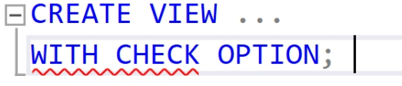

ЖИРАФИК